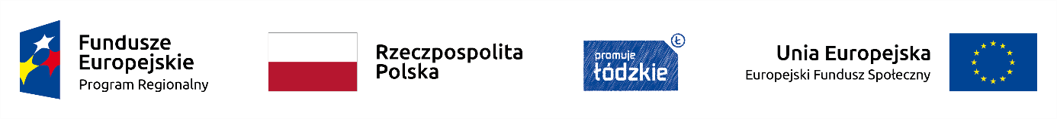
Projekt nr RPLD.11.01.02-10-0066/18-00 pn.: „UCZYMY SIĘ DLA ŻYCIA ”
jest współfinansowany ze środków Europejskiego Funduszu Społecznego,
w ramach Regionalnego Programu Operacyjnego Województwa Łódzkiego na lata 2014-2020
_______________________________________________________________________________
Czestków, 26.06.2019.
Nr sprawy II/2/PD/2019

Zawiadomienie o wyborze najkorzystniejszej oferty
na Zakup specjalistycznych pomocy dydaktycznych w ramach projektu pn.: „UCZYMY SIĘ DLA ŻYCIA ” współfinansowanego przez Unię Europejską z Europejskiego Funduszu Społecznego

Zgodnie z warunkami określonymi w zapytaniu ofertowym dokonano wyboru najkorzystniejszej oferty na Zakup specjalistycznych pomocy dydaktycznych w ramach projektu pt.: „Uczymy się dla życia”

Najkorzystniejszą cenowo ofertę złożyła firma:
Nowa Szkoła
ul. POW 25
90-248 Łódź

Cena brutto: 48436,00 zł

Załączniki: Zestawienie złożonych ofert

Dyrektor
Szkoły Podstawowej w Czestkowie
Agnieszka Badowska

Zestawienie złożonych ofert:

Lp. | Nazwa firmy | Proponowane ceny
 |  | Cena netto w zł | Cena brutto w zł
1. | EGO-PRODUCT Zbigniew Sochacki  ul. Rydłówka 5  0-363 Kraków | 58819,91 zł | 72136,57 zł
2. | CHEC-SPORT Anna Chęć  ul. Smołki 4  41-700 Ruda Śląska | zł | 58223,00 zł
3. | Nowa Szkoła SP. z o. o.  ul. POW 25  90-330 Łódź | 39910,38 zł | 48436,00 zł
4. | Moje Bambino Sp. z o. o Sp.k.  ul. Graniczna 46  93-428 Lódź | 40414,32 zł | 49490,54 zł

